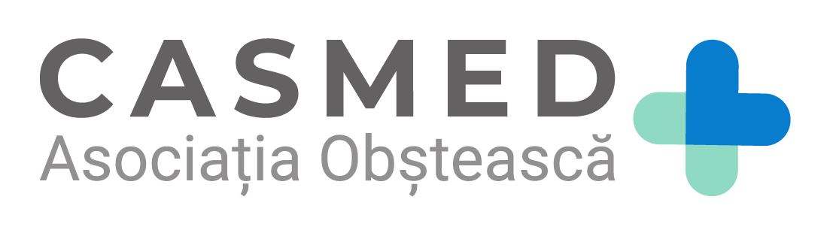

CERERE DE OFERTĂ
PENTRU ACHIZIŢIA __Certificat valoric (voucher) pentru articole vestimentare (haine și încălțăminte) __________________________
(Denumirea contractului de achiziție)

Cumpărător | Asociația Obștească ”CASMED”
Denumirea Proiectului | „Răspunsul la nevoile de bază ale refugiaților ucraineni în timpul sezonului de iarnă și de vară”

- INFORMAŢII GENERALE

  - Cumpărător

Denumirea Asociația Obștească ”CASMED”
Adresa: Str. Mircea cel Bătrîn 81 cod poștal__3100____localitatea___mun. Bălți__
Persoana de contact  Tabarcea Andrei | Telefon  067711158
Email : casmed.eusuport@gmail.com | Fax
Adresa internet

1.2.

a) Termen limită de depunere a ofertelor (data şi ora)__30 ianuarie 2023, ora 23.59___________
b) Adresa unde se primesc ofertele____casmed.eusuport@gmail.com________________

Orice ofertă primită după termenul limită de depunere a ofertelor stabilită în documentaţia pentru ofertanți sau la o altă adresă decât cea indicată mai sus nu va fi evaluată de achizitor, acestea fiind păstrate la sediul achizitorului, nedeschise.

- OBIECTUL CONTRACTULUI DE ACHIZIŢIE

  - Descriere
2.1.1. Denumirea contractului de achiziție:
Titlu___achziționarea de certificate valorice (voucher) pentru articole vestimentare (haine și încălțăminte) _
Certificat valoric (voucher) pentru articole vestimentare (haine și încălțăminte)
2.1.3. Denumire contract şi locația lucrării, locul de livrare sau prestare:
a) Lucrări | b) Produse | c) Servicii
nu | cumpărare certificate valorice (voucher) pentru articole vestimentare (haine și încălțăminte) | nu
Principala locaţie a lucrării  ____________nu__________ | Principalul loc de livrare:  __conform înțelegerii părților | Principalul loc de prestare:  _______ nu ____
2.1.4. Durata contractului de achiziţie
7 luni

- INFORMAŢII DETALIATE ŞI COMPLETE CU PRIVIRE LA CRITERIlLE DE ELIGIBILITATE, APLICATE PENTRU STABILIREA OFERTEI CÂŞTIGĂTOARE

- Prezentarea ofertei în termen;
- Anexarea tuturor actelor de înregistrare a companiei (certificatul de înregistrare, extras din Registrul de Stat, certificate de calitatea mărfurilor, certificat privind lipsa sau existența restanței față de bugetul public național);
- Specificațiile voucherului (număr de identificare a voucherului, valoarea nominală, termenul de valabilitate, condițiile de utilizare ș.a.);
- Descrierea mărfurilor oferite (tipul/ asortimentul de mărfuri disponibile pentru achiziție);
- Indicarea stocului disponibil de marfă în lei la momentul prezentării ofertei;
- Locație disponibilă a magazinelor (regiunile de Nord ale R.Moldova);
- Disponibilitatea de a prezenta raport lunar privind utilizarea voucherului de către beneficiar (numărul de identificare a voucherului, valoarea nominală, data emiterii, data utilizării, suma utilizată pe fiecare voucher, suma totală a voucherelor utilizate);
- Disponibilitatea de a prezenta raport cu privire la feedback-ul parvenit de la utilizatorii voucherelor;
- Termen de valabilitate a ofertei conform cererii de ofertă.

- PREZENTAREA OFERTEI

4.1. Limba de redactare a ofertei | Limba Română,rusă
4.2. Moneda în care este exprimat prețul contractului | MDL
4.3. Perioada minimă de valabilitate a ofertei | 35 zile
4.4. Modul de prezentare a ofertei (tehnic şi financiar) | Operatorul va prezenta oferta prin curier sau poștă la adresa str. Mircea cel Bătrân 81, of. 51, Bălți, Republica Moldova. Plicul cu ofertele va include următoarea informație: Numele și adresa ofertantului, adresa de email, telefon și mențiunea: Ofertă pentru achiziționarea certificatelor valorice (vouchere) pentru articole vestimentare (haine și încălțăminte).  Sau pe e-mail: casmed.eusuport@gmail.com, cu mențiunea: Ofertă pentru achiziționarea certificatelor valorice (vouchere) pentru articole vestimentare (haine și încălțăminte).  Documentele obligatorii:  Formular informativ despre ofertant;  Certificatul de înregistrare;  Extras din Registrul de Stat;  Certificate de calitate a mărfurilor;  Certificat privind lipsa sau existența restanței față de bugetul public național;  Tabelul cu specificațiile și tipul de mărfuri oferite.  Pentru participarea la concurs ofertanții vor prezenta oferta care va include obligatoriu informația cu privire la:  - Specificațiile voucherului (număr de identificare a voucherului, valoarea nominală, termenul de valabilitate, condițiile de utilizare ș.a.);  - Descrierea mărfurilor oferite (tipul/ asortimentul de mărfuri disponibile pentru achiziție);  - Indicarea stocului disponibil de marfă în lei la momentul prezentării ofertei;  - Locație disponibilă a magazinelor (regiunile de Nord ale R.Moldova);  - Disponibilitatea de a prezenta raport lunar privind utilizarea voucherului de către beneficiar (numărul de identificare a voucherului, valoarea nominală, data emiterii, data utilizării, suma utilizată pe fiecare voucher, suma totală a voucherelor utilizate);  - Disponibilitatea de a prezenta raport cu privire la feedback-ul parvenit de la utilizatorii voucherelor;  - Termen de valabilitate a ofertei conform cererii de ofertă.  Informația din ofertă va fi confirmată prin aplicarea semnăturii și ștampilei ofertantului pe fiecare pagină.  Pentru participarea la concurs vor fi acceptate doar ofertele care vor îndeplini criteriile minime de eligibilitate.  Limba de redactare a ofertei: limba română, limba rusă.  Nu se admit oferte parțiale.  Nu sunt luate în considerare oferte incomplete.  În baza rezultatelor concursului, Asociația Obștească „CASMED” va semna un contract de vînzare-cumpărare cu compania care va fi desemnată câștigătoare.  Achitarea produselor va fi efectuată în conformitate cu contractul de vînzare-cumpărare. Condițiile de plată vor fi negociate și agreate de ambele părți. Plata va fi efectuată în lei moldovenești, prin transfer bancar.
4.5. Posibilitatea retragerii sau modificării ofertei | Termenul limită de depunere a ofertelor este: 30 ianuarie 2023.  Ofertele care vor fi prezentate după expirarea termenului limită stabilit nu vor fi admise la concurs.  Oferta trebuie să fie valabilă pentru cel puțin 35 zile calendaristice de la data depunerii.
4.6. Informații referitoare la termenele pentru livrarea bunurilor/prestarea serviciilor/ execuția lucrărilor | Produsele vor fi livrate la adresa cumpărătorului, în termenii și condițiile agreate de părți

